河北农业大学理学院
数学实验报告
实验名称： 方程求解
实验项目： 用迭代法求方程或方程组的解
专业班级： | 姓名： | 学号
指导教师：管琳 | 成绩： | 实验日期：
一、实验目的
了解对分法、迭代法、牛顿切线法求方程近似解的基本过程，学习和掌握使用matlab求解方程或方程组的解
二、实验内容及要求
- 求方程（组）符号解
（1）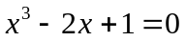； （2）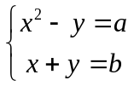
2、求方程（组）数值解
（1）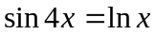 要求解精确到小数点后两位 （画图法）（注意：如果用solve命令直接求解会出现什么问题？）
（2）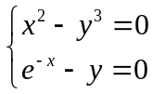
3、用fzero求解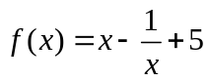，在x0=-5和x0=1作为初值迭代时的根。
注意fzero和fsolve的区别：fzero用来求单变量非线性方程的根，一个函数可能有很多根，但是fzero只能给出x0最近的那个根。试以x=1.1为迭代初值分别用fzero和fsolve求解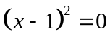，看看发生了什么？
4、用fsolve求圆和直线的两个交点
圆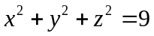 直线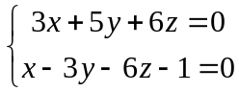
5、求线性方程组的解，如果无解请解出其最小二乘解，如果有无穷多解请写出通解。
（1）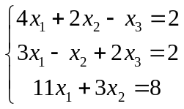 （2）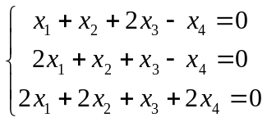
6、多项式方程，用roots（）求解。
三、实验结果
Code:
clear;
clc;
disp('topic_1');
root = solve('x^3-2*x+1=0')
[x y] = solve('x^2-y=a','x+y=b')
disp('topic_2');
range = [0.1,4];
ezplot('y=sin(4*x)',range);
hold on;
ezplot('y=log(x)',range);
hold off;
range=[0,1];
ezplot('y^3=x^2',range);
hold on;
ezplot('y=exp(-x)',range);
disp('topic_3');
f='x-1/x+5';
root=[fzero(f,-5) fzero(f,1) fzero(f,1.1) fsolve(f,1.1)]
disp('topic_4');
[x,y,z] = solve('x^2+y^2+z^2-9=0','3*x+5*y+6*z=0','x-3*y-6*z-1=0')
disp('topic_6');
root = roots([1,0,-2,1])
topic_1

root =

1
5^(1/2)/2 - 1/2
- 5^(1/2)/2 - 1/2

x =

(4*a + 4*b + 1)^(1/2)/2 - 1/2
- (4*a + 4*b + 1)^(1/2)/2 - 1/2

y =

b - (4*a + 4*b + 1)^(1/2)/2 + 1/2
b + (4*a + 4*b + 1)^(1/2)/2 + 1/2

topic_2
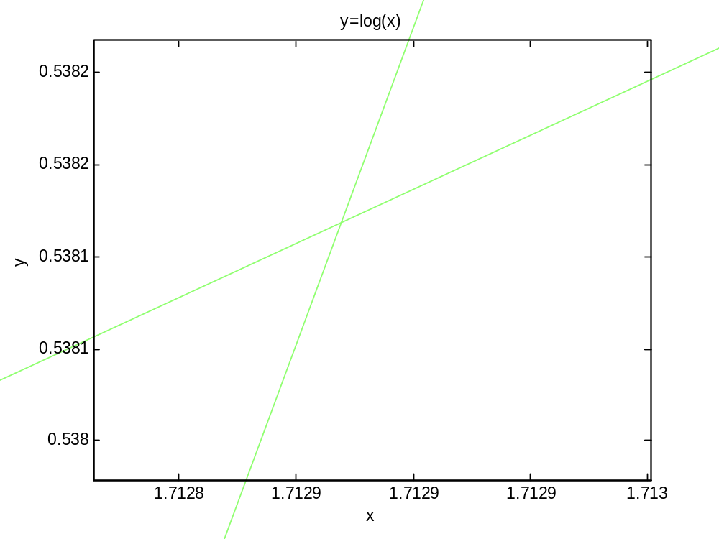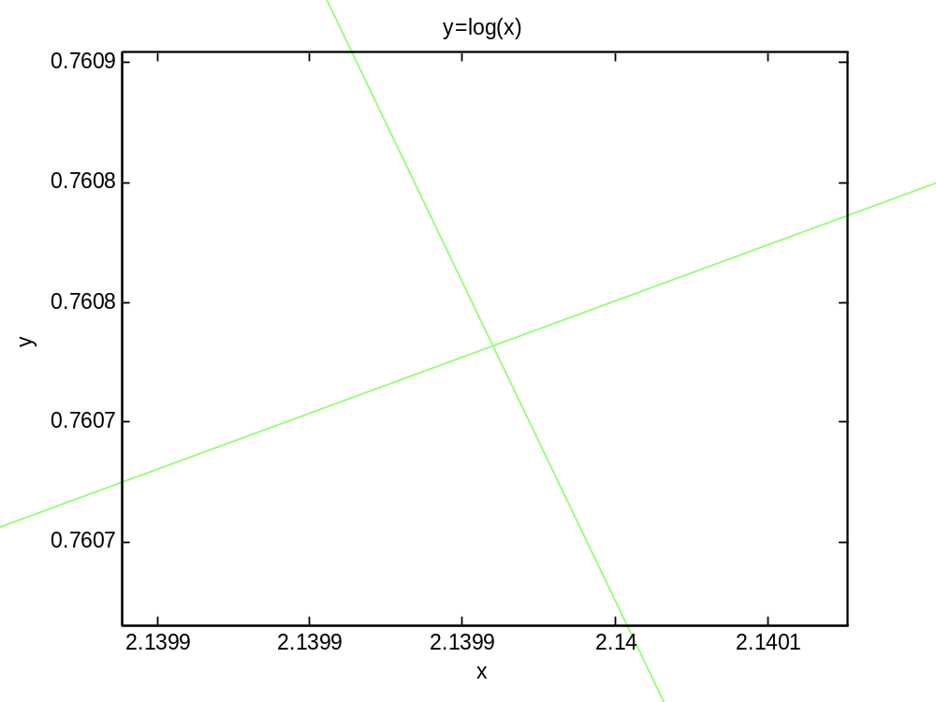
解为x=1.71, x=2.13
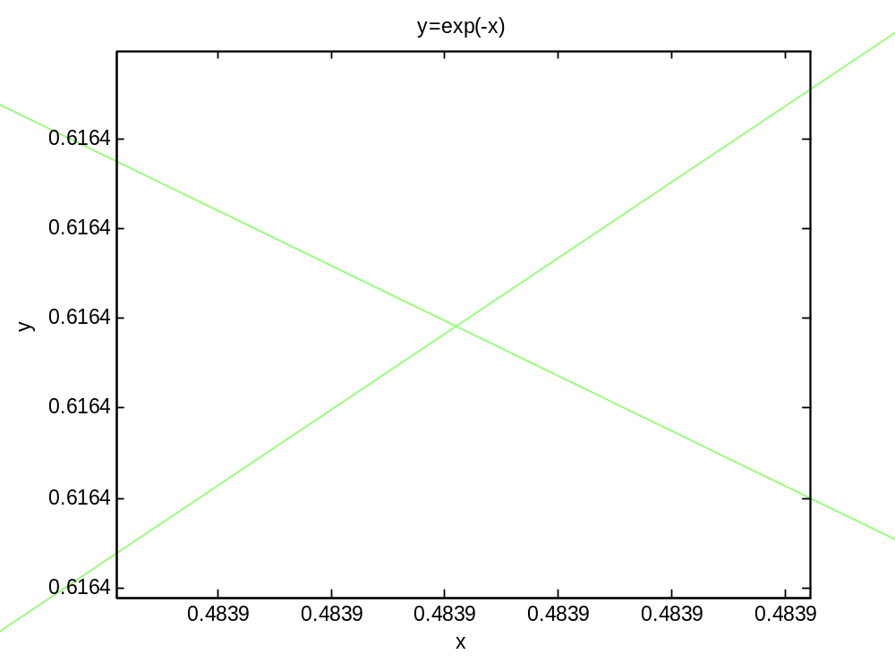
解为x=0.48
topic_3

root =

-5.1926 0.1926 0.1926 0.1926

topic_4

x =

(3*8174^(1/2))/229 + 107/458
107/458 - (3*8174^(1/2))/229

y =

15/458 - (6*8174^(1/2))/229
(6*8174^(1/2))/229 + 15/458

z =

(7*8174^(1/2))/458 - 33/229
- (7*8174^(1/2))/458 - 33/229

topic_6

root =

-1.6180
1.0000
0.6180

